1. Đọc và hiển thị ảnh.
Code:
import cv2
img = cv2.imread(r"D:\picture\thang.png")
cv2.imshow("Anh", img)
cv2.waitKey(0)
cv2.destroyAllWindows()
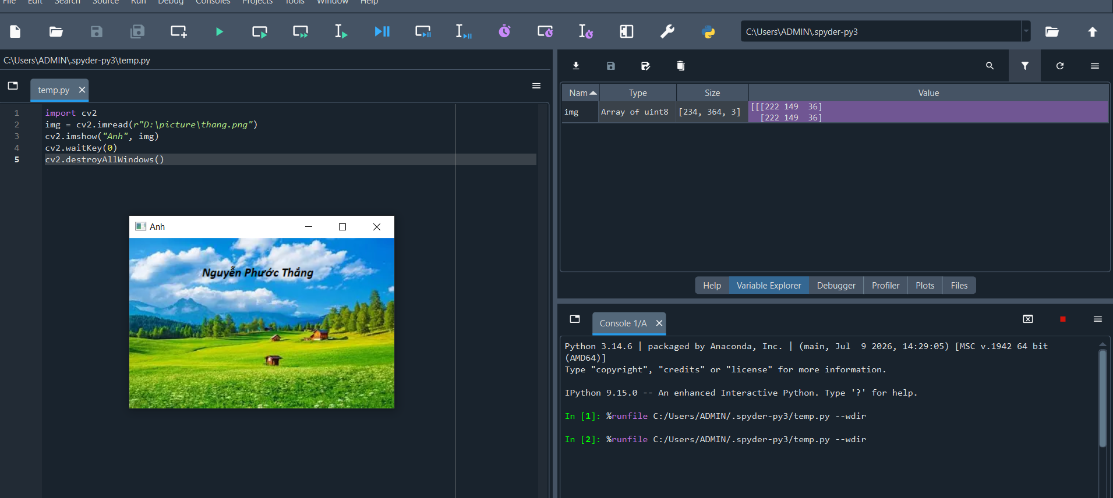

2. Viết chương trình in ra giá trị màu tại điểm ảnh có tọa độ nhập vào.
Hướng dẫn: Cách nhập vào giá trị số nguyên cho biến x :
x = int(input('Nhap toa do x'))
code:
import cv2
img = cv2.imread(r"D:\picture\thang.png")
x = int(input("Nhap toa do x: "))
y = int(input("Nhap toa do y: "))
print("Gia tri mau tai diem do:")
print(img[y, x])
cv2.imshow("Anh", img)
cv2.waitKey(0)
cv2.destroyAllWindows()
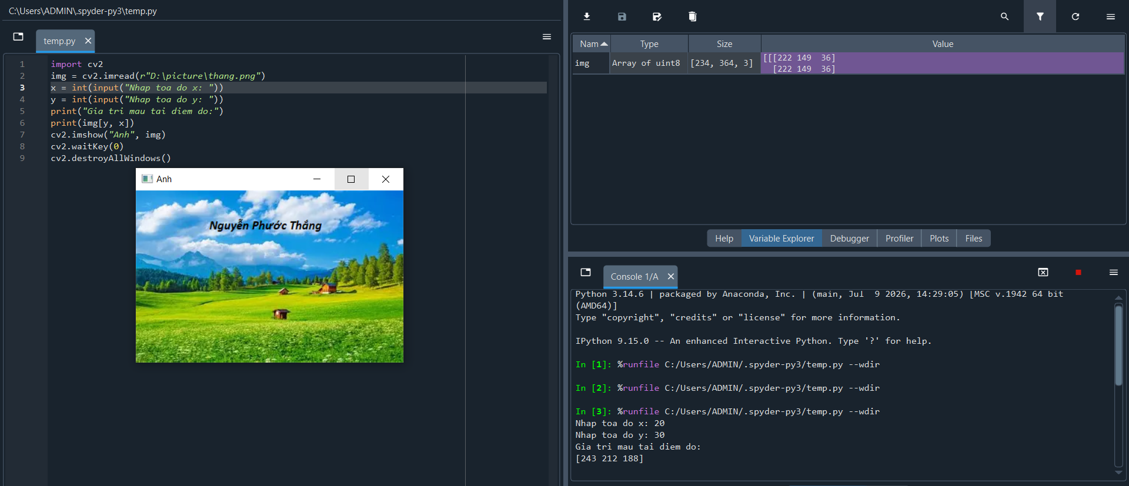

3. Viết chương trình đọc ảnh màu, đổi ảnh màu sang ảnh xám. Hiện ảnh màu và ảnh xám.
Code:
import cv2
img = cv2.imread(r"D:\picture\thang.png")
gray = cv2.cvtColor(img, cv2.COLOR_BGR2GRAY)
cv2.imshow("Anh mau", img)
cv2.imshow("Anh xam", gray)
cv2.waitKey(0)
cv2.destroyAllWindows()

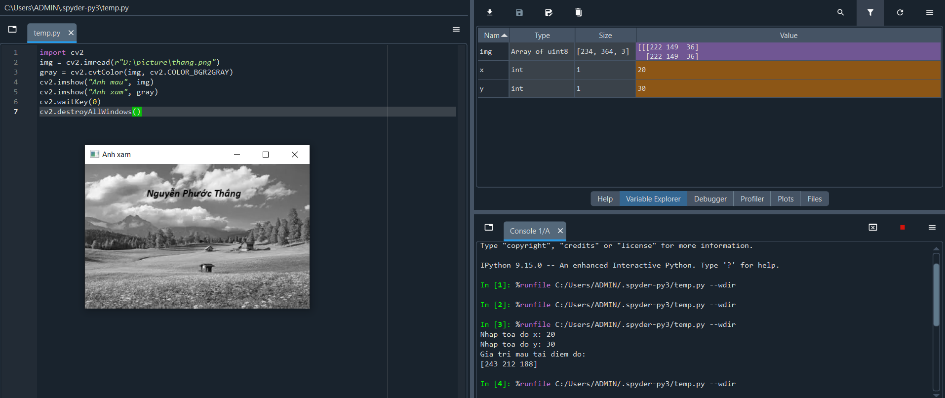
4. Viết chương trình đọc video từ tệp với tùy chọn ghi lại hình khi ấn phím s, thoát khi ấn phím q
Code có tham khảo:
import cv2
cap = cv2.VideoCapture(r"D:\video\video1.mp4")
dem = 0
while True:
ret, frame = cap.read()
if ret == False:
break
cv2.imshow("Video", frame)
key = cv2.waitKey(30)
if key == ord('s'):
ten = "hinh" + str(dem) + ".jpg"
cv2.imwrite(ten, frame)
print("Da luu", ten)
dem += 1
if key == ord('q'):
break
cap.release()
cv2.destroyAllWindows()
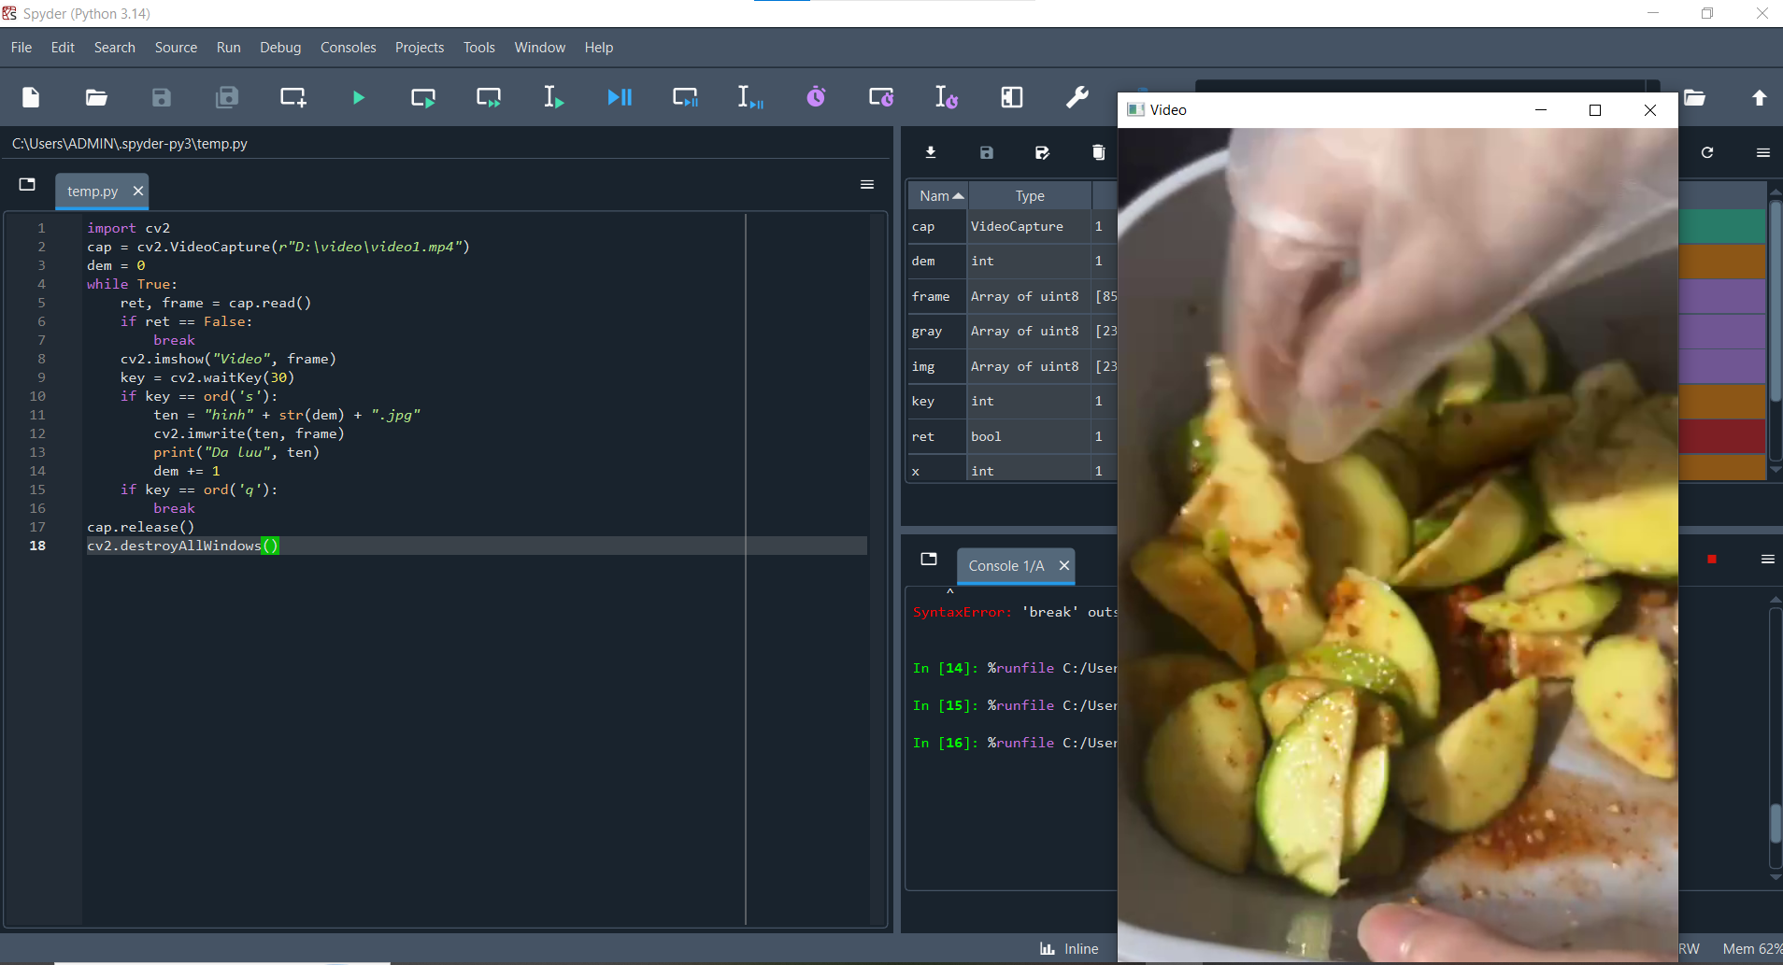
5. Viết chương trình đọc video với các yêu cầu sau:
- In ra các thông tin của video gồm số khung hình trên giây, tổng số khung hình.
- Xem video với màu xám
Code:
import cv2
cap = cv2.VideoCapture(r"D:\video\video1.mp4")
fps = cap.get(cv2.CAP_PROP_FPS)
tong_frame = cap.get(cv2.CAP_PROP_FRAME_COUNT)
print("So khung hinh moi giay:", fps)
print("Tong so khung hinh:", tong_frame)
while True:
ret, frame = cap.read()
if ret == False:
break
gray = cv2.cvtColor(frame, cv2.COLOR_BGR2GRAY)
cv2.imshow("Video xam", gray)
if cv2.waitKey(25) == ord('q'):
break
cap.release()
cv2.destroyAllWindows()
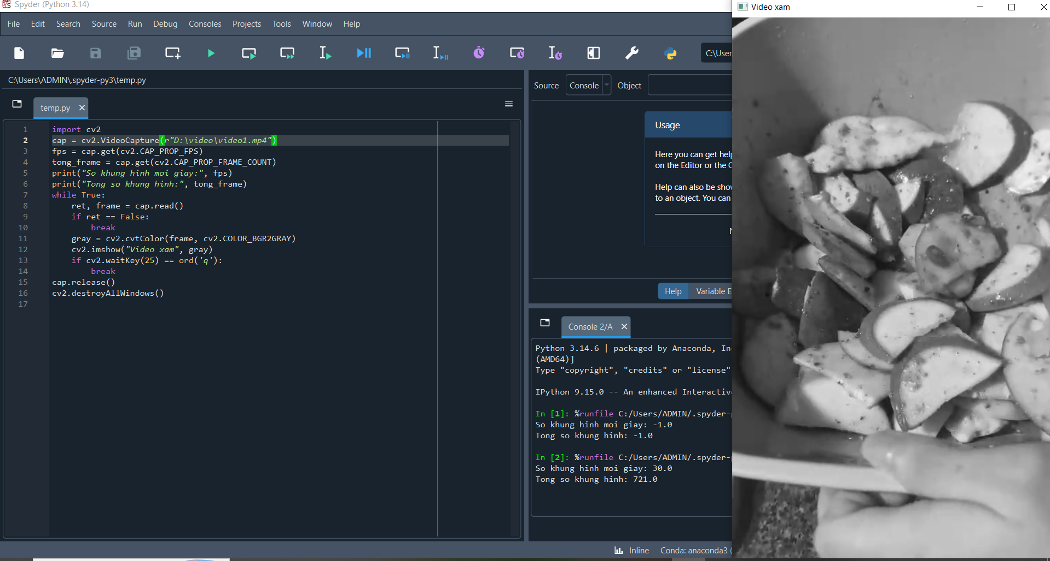
6. Viết chương trình đọc 2 ảnh màu. Đổi 2 ảnh màu sang ảnh xám. Dùng thư viện matplotlib hiện 4 ảnh trên 1 cửa sổ.
Code;
import cv2
import matplotlib.pyplot as plt
img1 = cv2.imread(r"D:\picture\thang.png")
img2 = cv2.imread(r"D:\picture\thang1.jpg")
gray1 = cv2.cvtColor(img1, cv2.COLOR_BGR2GRAY)
gray2 = cv2.cvtColor(img2, cv2.COLOR_BGR2GRAY)
plt.subplot(2,2,1)
plt.imshow(cv2.cvtColor(img1, cv2.COLOR_BGR2RGB))
plt.title("Anh 1")
plt.subplot(2,2,2)
plt.imshow(gray1, cmap="gray")
plt.title("Anh 1 xam")
plt.subplot(2,2,3)
plt.imshow(cv2.cvtColor(img2, cv2.COLOR_BGR2RGB))
plt.title("Anh 2")
plt.subplot(2,2,4)
plt.imshow(gray2, cmap="gray")
plt.title("Anh 2 xam")
plt.show()
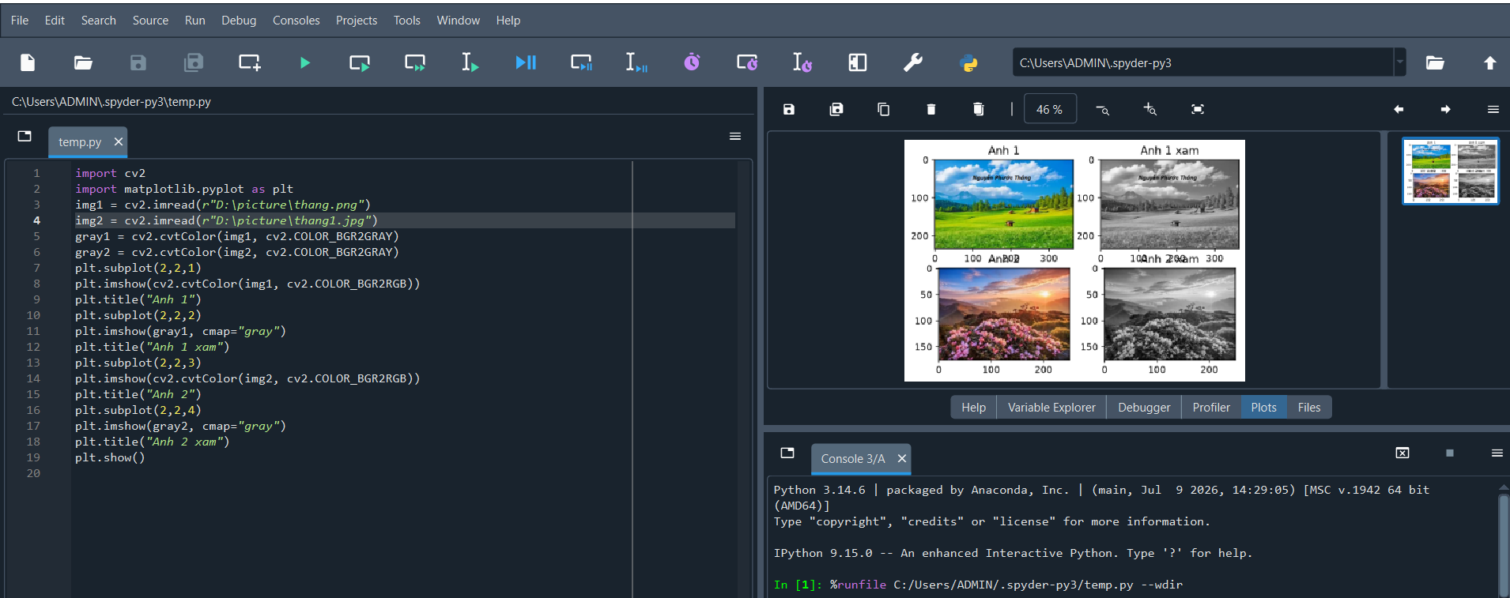
7. Viết chương trình thay đổi độ sáng và độ tương phản của ảnh. Hiện ảnh ban đầu và ảnh kết quả.
Code:
import cv2
img = cv2.imread(r"D:\picture\thang.png")
alpha = 1.5
beta = 50
result = cv2.convertScaleAbs(img, alpha=alpha, beta=beta)
cv2.imshow("Anh goc", img)
cv2.imshow("Anh ket qua", result)
cv2.waitKey(0)
cv2.destroyAllWindows()
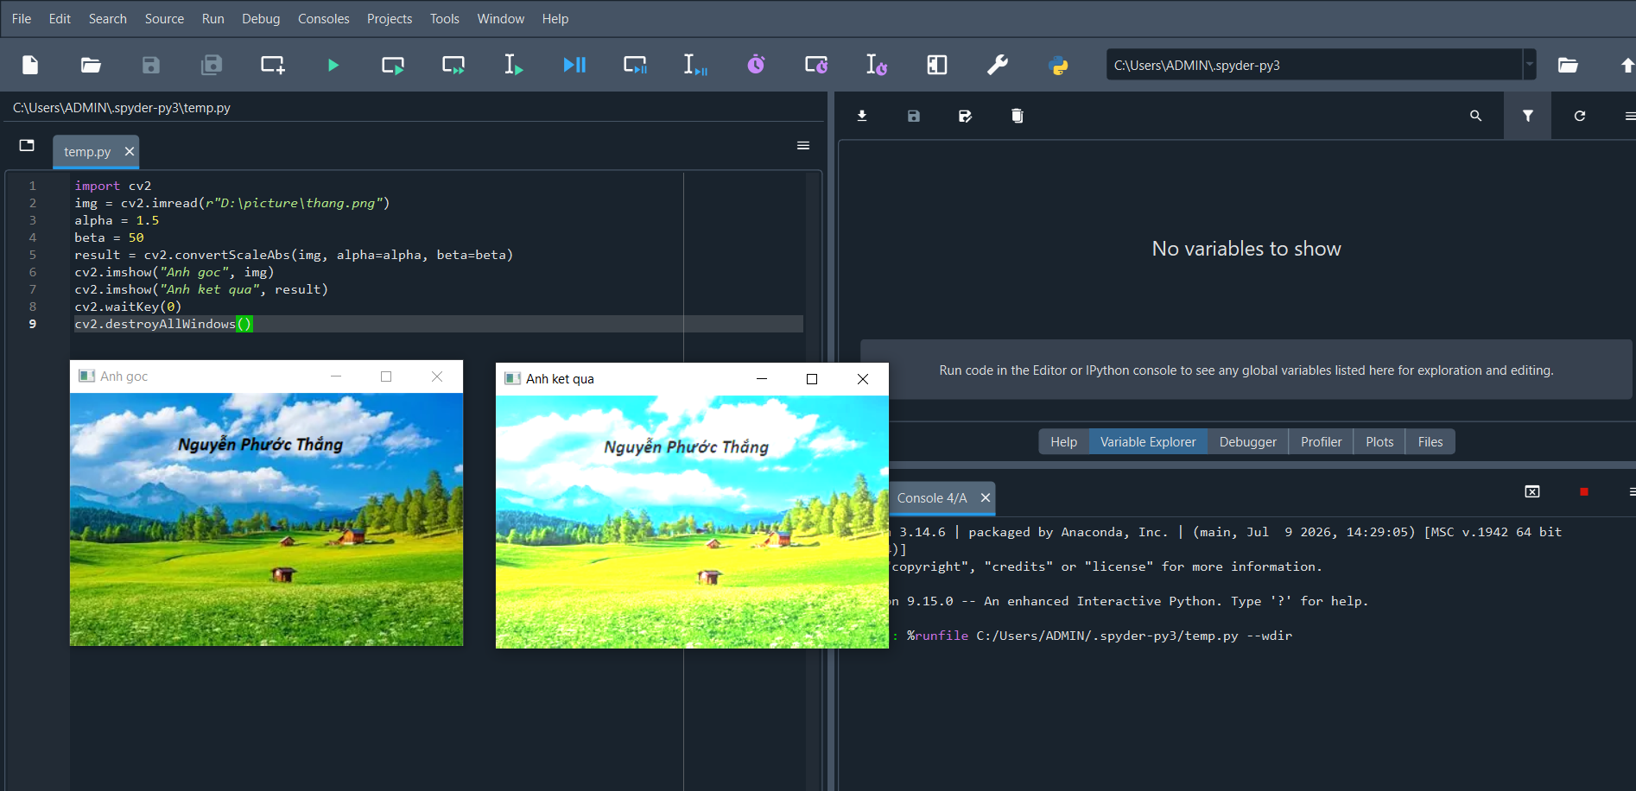
8. Viết chương trình tạo trackbar thay đổi độ sáng và độ tương phản của ảnh.

